ПРИЛОЖЕНИЯ К УРОКУ

Слова-опоры к уроку
Мы научимся ориентироваться в журнале.
Мы будем учиться находить нужную нам информацию в разных журналах.
Мы будем учиться создавать свой журнал.

Речевая разминка. Полоски с заданиями.
Прочитать стихи с удивлением.

Прочитать стихи торжественно.

Прочитать стихи на ломаном языке, словно вы иностранцы.

План изучения
План изучения детского журнала

Журнал называется …
Дата выпуска журнала: …
Самый интересный раздел в журнале - это …

Дидактический материал

Людмила Фадеева
Линия разреза---------------------------------------------------------------------------------------------------------------------------------------------
В нашем классе тишина
Почему-то не слышна!
То линейка упадет,
То резинка пропадет,
То Потапова под партой
Чью-то варежку найдет.
«Рты закрыли! Сели ровно! —
Нам сказала Анна Львовна. —
Будем слушать тишину!»
Я чего-то как вздохну.
Засмеялся Витька сзади.
«Тише! Тише!» — шепчет Надя.
Ничего опять не вышло —
Тишину у нас не слышно.
Линия разреза ----------------------------------------------------------------------------------------------------------------------------------------
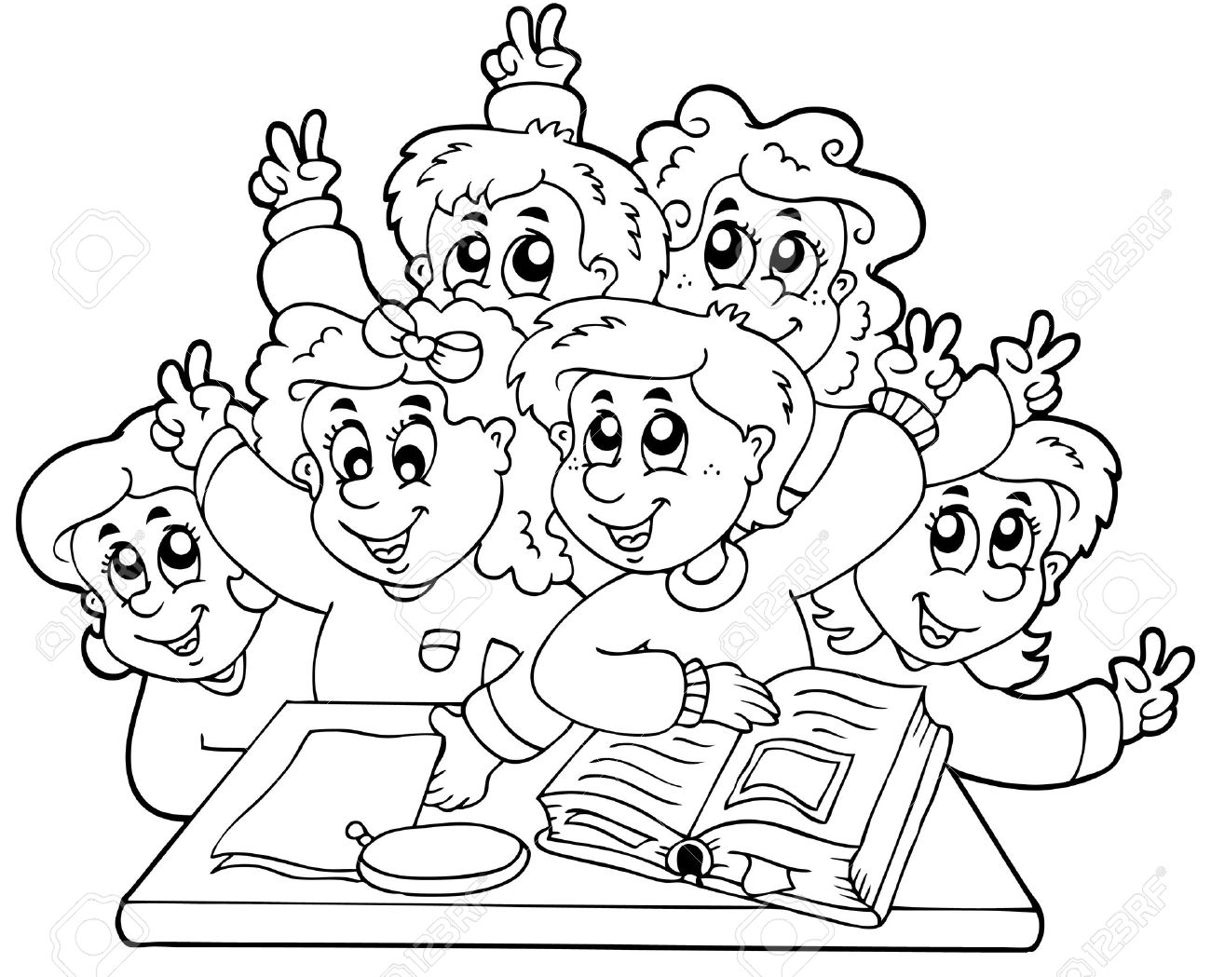

Татьяна Бокова
------Линия разреза-----------------------------------------------------------------------------------------------------------------------------------

В ледяной карете мчится зимушка-зима.
Ветер крыльями стучится в сонные дома.
Расцветают скверы, парки снежной белизной.
И мороз возводит арки над тропой лесной.

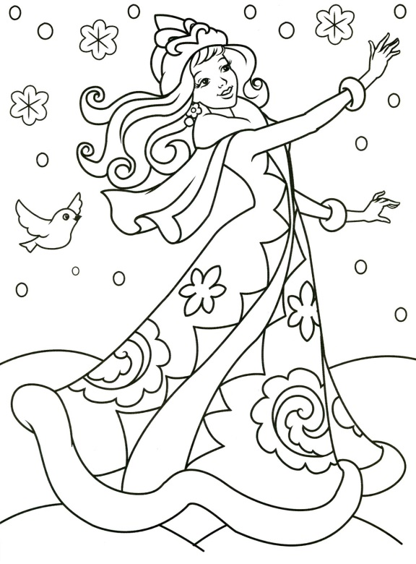

-----------Линия разреза -------------------------------------------------------------------------------------------------------------------------
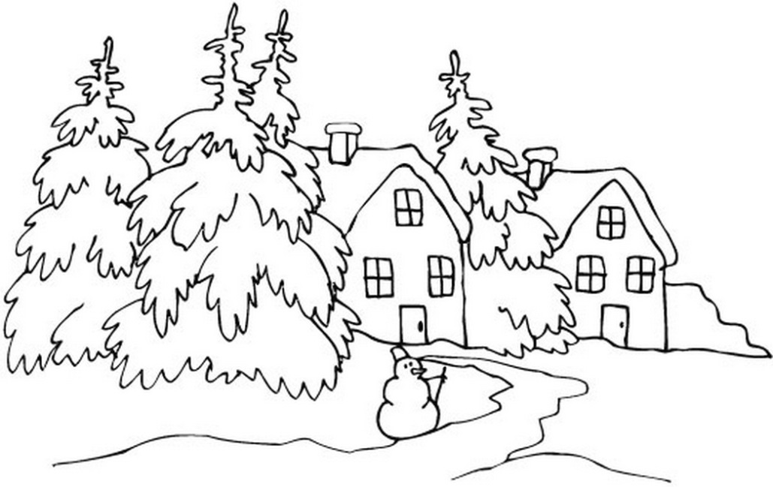

Валентин Берестов
------------Линия разреза---------------------------------------------------------------------------------------------------------------------------------
Нам жалко дедушку Корнея:
В сравненье с нами он отстал,
Поскольку в детстве "Бармалея"
И "Крокодила" не читал,
Не восхищался "Телефоном"
И в "Тараканище" не вник.
Как вырос он таким ученым,
Не зная самых главных книг?
------------Линия разреза----------------------------------------------------------------------------------------------------------------------------------
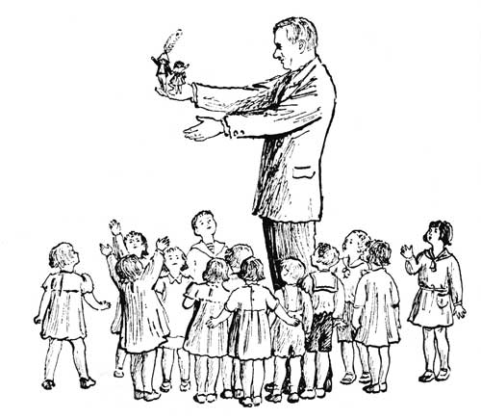

Слайды к уроку.
Слайд 1
В одной квартире жили
Котёнок и щенок,
Приятелями были
Котёнок и щенок.
Один усатенький,
Другой – мохнатенький,
Приятелями были
Котёнок и щенок.
На нейтральном фоне. Без рисунков.

Слайд 2
Виталий Бианки | 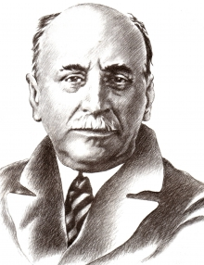Борис Житков | 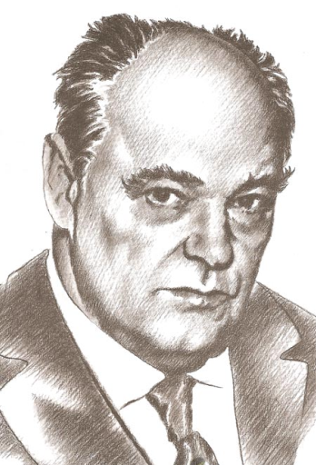Евгений Чарушин | 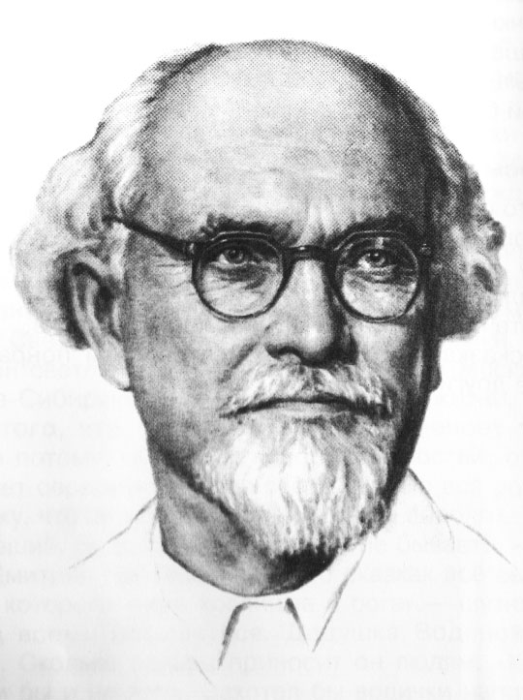Михаил Пришвин
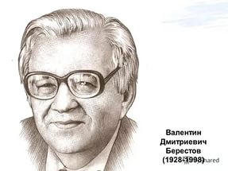Валентин Берестов | Борис Заходер | 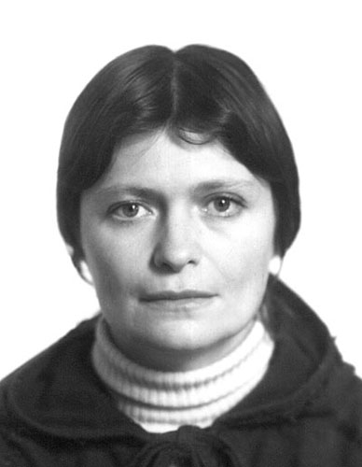Ирина Пивоварова | 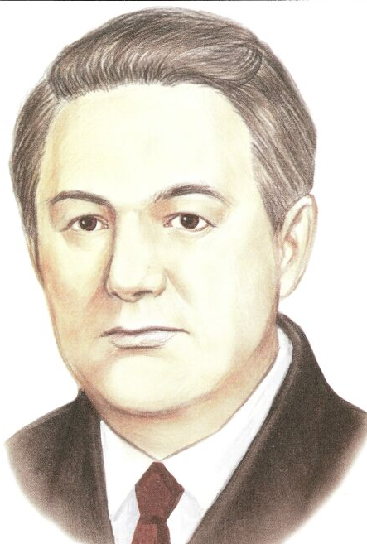Николай Сладков

Слайд 3
Тема урока:
«Из детских журналов»

Слайд 4
Панда делает зарядку. Клип

Слайд 5
Поэтические странички
Стихи о природе;
стихи о школе;
стихи юмористические.

Слайд 6
Клип (с фотографиями класса)
Песня «Если друг не смеется…» - 2 мин

